Інструмент Минуле
Когерентність і Ітнесенція
Абстракції. Досвід – Вміння, Навички і оце
Наше минуле… Так не туди, нема ніякого нашого минулого, є просто Минуле, і що це однозначно відповісти важко. Воно являється Невразлиим, Unb., і навіть не до торканим. Але як саме існує Минуле?
Зараз самий час прикладати фрактальний світогляд для глибшого розуміння і подальшого використання Минулого. Бо Інструментом воно стає при розумінні фрактальної природи і абстрактної уяви, пиздець яким Інструментом. Я би назвав Минуле – полем прожитих вірогідностей в реальності розумної істоти. Минуле людини це його абстрактна уява, його погляд на речі і подуї, його відношення, його точка зору (але навіть не його вибір), який існує виключно в його реальності і зОбєктивним Всесвітом має хіба грані подобія, радше просто дотичні, або просто відлуння.
Поясню. Ми з Вероном (далі часті V), ввели терміни.
Когерентність фізична – момент кристалізації поля ймовірностей у конкретну часо-точко зору. Це моя когерентність данного питання, на поточний час і місце. Візуально я це бачу схожим на процес будівництва будівлі у Протосів, в момент закінчення будівництва. Облако міражів, в якому наче під візуалізацією пссиходилічного тріпу мерехтять! Варіанти реалізації думки, ідеї, вчинка, події, точки зору. І ви такий хоп, обираєте те що обираєте, наче підсікаєти рибину на риболовлі.
Когерентності передує стак який ми з V назвали Інтесенція.
Інтесенція – це фаза або стан, при яких фрактальні полігони, ще не заповнені остаточними сенсами і змістом. Це як застигання холодцю у порожній каструлі. Фаза буйства вірогідностей і варіантів. Вона передує майбутньому.
Але воно також має віддзеркалення у Минуле залишаючи і там широке поле варіантів у вигляді порожніх полігонів.

Загальна логіка у вигляді схеми:
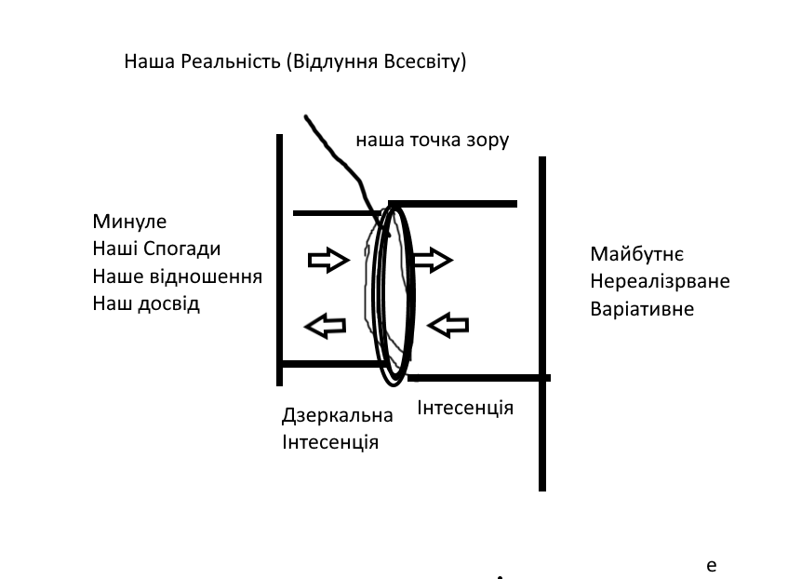
Минуле Невразливе. Ви не можете повернутись туди у звичному сенсі і змінити Обєктивний Всесвіт і обставини, але ви маєте владу над вашою Реальністю.
Що ви знаєте про Обєктивний стан Всесвіту на момент якогось конкретного спогаду, _нічого, ви звісно маєте свою конкретну точку зору на деякі відлуння Реального Всесвіту, через свій фільтр. Це все. Але у вас є Ви зараз. І всі ті незасвічені полігони, і ваша абстрактна уява починає свій новий танець варіантів Ви своєю поточною позицією, точкою зору, викликаєте зворотні відлуння із минулого. Яке буде заповнювати сенсами ваша абстрактна уява. ВИ перемальовуєте своє минуле отримуючи нові сенси і досвід у вигляді спогадів. Також можно не тільки малювати а наприклад вчитись. Знаходячи нові послідовності, застосовуючи нові алгоритми і роблячи проекції цілих масивів Архітипів.
І що ж ви тепер думаєте про Досвід? Він вже не незіблємий. Від Невразливого Минулого в нього залишився тільки каркас із реалізованих розгалужень нитей різних сенсів і ідей. І у нас є можливість заповнювати полігони абстрактними новими данними і точкою зору. Створюючи новий зміст і сенс. На максі малках, по пролетарські, в ідеалі ви отримуєте новий навик переосмислюючи свій досвід. Але враховуючи Інвіксійну механіку. Чи потрібно?
//Ви завжди маєте все щоб почати грати за узгодженим сценарієм. СВОЮ ГЕНІАЛЬНУ РОЛЬ, КОТРУ НАЖАЛЬ НЕ МОЖЕ ЗІГРТИ НІХТО ІНШИЙ. Тільки ви знаєте що там за сценарієм. Якщо не докладати волі, нічого не робити, ви зіграєте на Оскар. Але є нагороди і відзнаки вищого рівня, якщо ви явіте себе собі, а потім світу//
У вас є достатньо фрактального розгалуження для прийняття поточних правильних рішень. Менше з тим, це, Спогади і Досвід можно змінювати. Створюються нові полігони, нових сенсів, при надлишку навіть нові ниті сенсів. Тут потрібно розуміння абстрактної уяви в області Архітипів. Потужних, Обємних, Ємних образів для передачі величезних обсягів сенсів. Архітипи визначаєте ви, і далі прослідковуєте і розбудовуєте нові під цією егідою. Розуміння цього привідкриє вам дверцята контролю над формуванням і заповненням нових полігонів і перенесенні туди своїх сенсів через Архітипи.
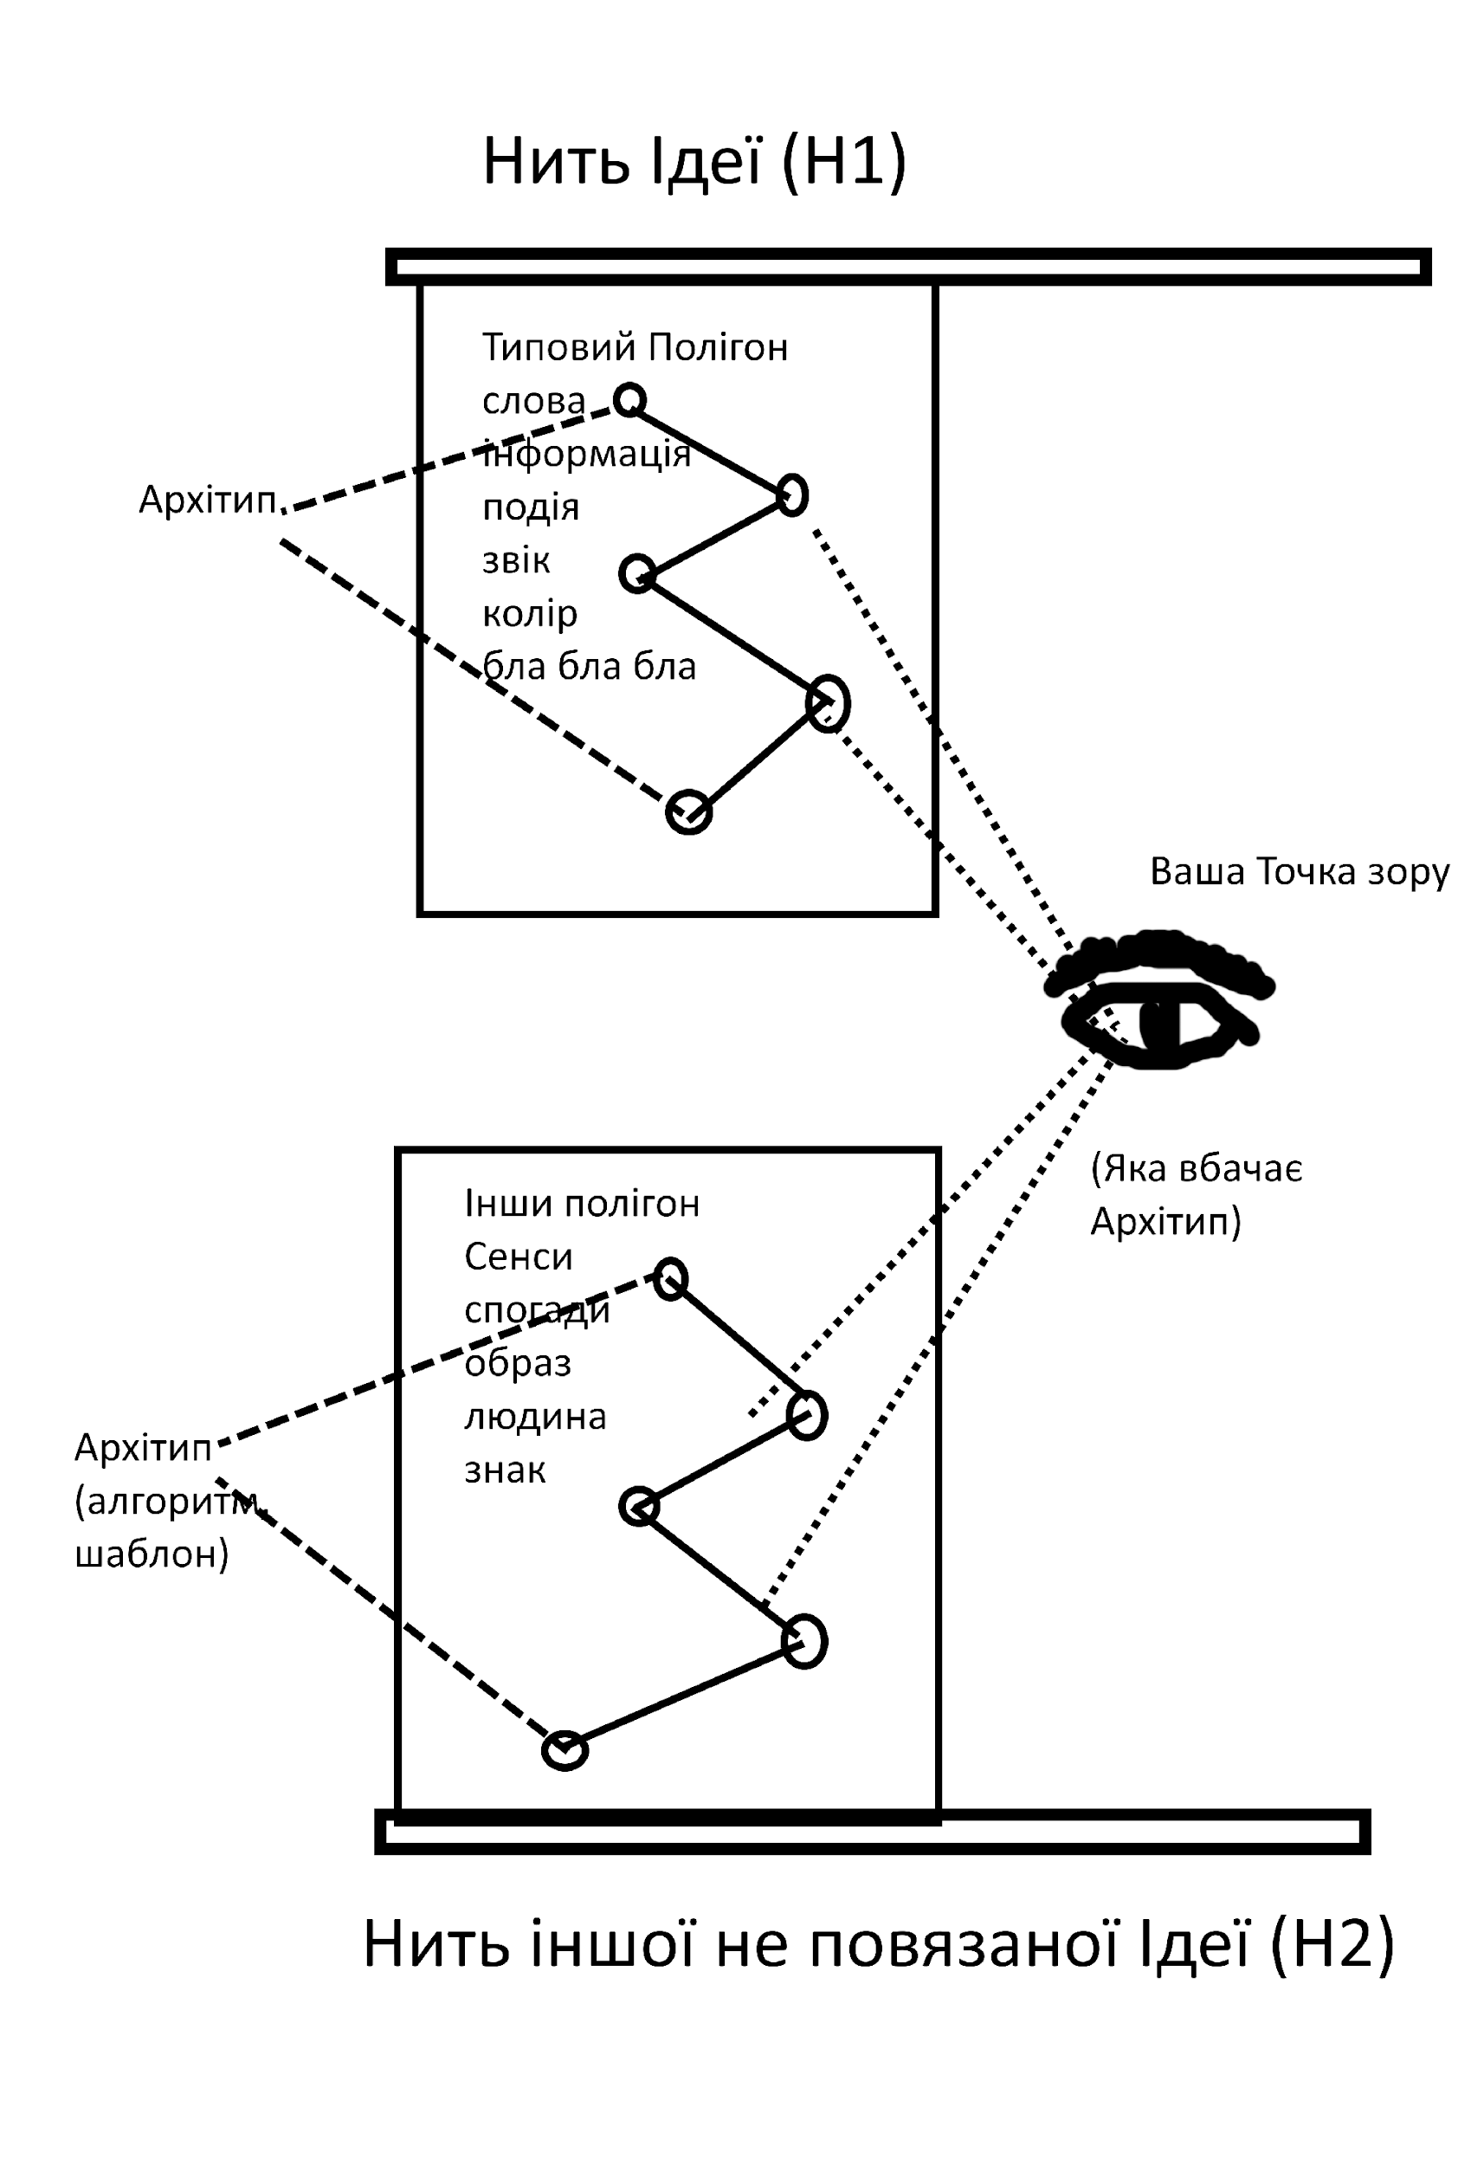

Повертаючись до спогадів, приведу кілька прикладів:
- Більшість дивилась фільм Начало з Ді Капріо. Як у ньому відношення Кіліана Мьорфі до спогади з батьком, створило безліч нових фрактальних нитей, яку його абстрактна уява заповнило сенсами.
- Всім відомі випадки травматичного психологічного заперечення і затирання спогадів.
- Прикращання спогадів
- Той випадок коил ви звернули увагу у спогаді на якось незначущі третє сортні по значущості маркери.
- Та ситуація коли у вас нема спогаду про щось, і ви спочатку запитом до себе: Ну так же начебо було? (формулюя припущення) – Та ну а як же?! (заповнюєте спогад)
- Коллективні спогади. Я + Ситуація, Я + гр.. осіб, Я + Ідея, такого куту огляду на події складно намалювати класичною механікою і геометрією. Такі спогади завжди сфальсифіковані спочатку.
Ці приклади показують як вплиав чогось досить різного змінює ваш спогад ще в зародишу.
Це здебільше неконтрольований вплив. Не намагайтесь вплинути на спогади, ви упретесь у Невразливе Минуле. Хоча ніхто не забороняє трохи, або не трохи здорової Рефлексії, Ностальгії (певних алгоритмів, приємних вам маркерів у спогадах або Минулому), АНлізу, чи приводу для занепокоєння і корекції.
Це чсе межі вашого відношення до спогаду, А не перепис його сенсу. Спогад матиме варіативну форму досвіду тільки коли він ваш Справжній.

